# 实 验 报 告

## 实验名称： 校园社区服务系统构建—业务分析与建模

## 实验日期： 2020年6月26日

## 学生： 罗冠

## 指导教师： 赵玉茗

## 专业班级： 2017级软件工程4班

### 一、实验目的：

1·掌握服务科学的基本概念；

2·掌握SOA基本概念；

3.掌握用CBM模型进行业务建模的基本方法和步骤。

### 二、实验仪器及环境：

（1）计算机的硬件配置

PC系列微机，要求内存为64M以上。

80列字符监视器，配备鼠标器。

（2）计算机的软件配置

Windows xp级以上版本的操作系统。

文本编辑软件。

### 三、实验内容：

1阅读附件：“东北林业大学数字化校园建设规划”和“技术路线要求”相关文件，了解系统开发的主要需求，在实验报告中针对教务系统对学生端开放的功能,绘制服务蓝图；

2按照“东北林业大学数字化校园建设规划”中的陈述，深入分析案例的需求说明，根据本课程讲授的相关知识，基于SOA基本思想，分析该系统的主要业务任务和流程，识别业务组件，对业务组件进行分类，构造CBM模型(可以根据自己的理解，查阅资料，对需求进行细化或扩展)。

3 撰写实验报告：报告中应对系统业务模型中各个业务组件的主要工作内容(参考业务组件的5要素展开描述)，相应业务组件在模型中所处的责任级别和业务能力范围加以说明。

### 四、实验结果（论）与分析：

（CBM总模型图）

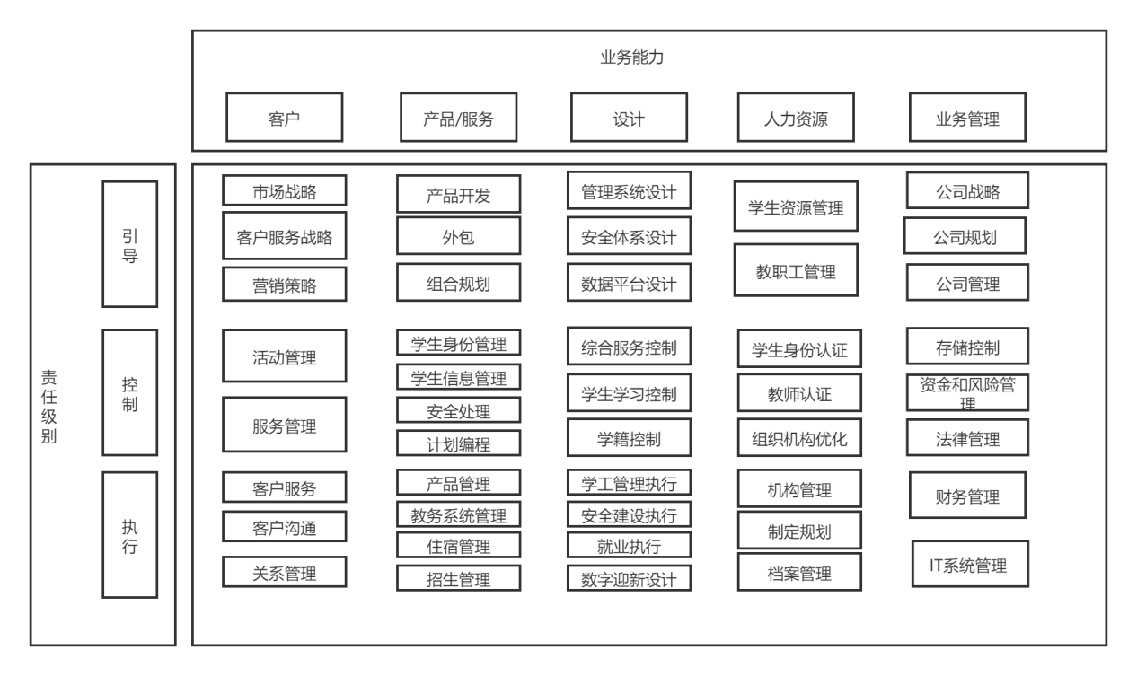

教务系统学生端CBM模型图

|  |  |  |  |  |  |
| --- | --- | --- | --- | --- | --- |
|  |  | 业务能力 | | | |
| 责任级别 |  | 基本信息维护 | 选课管理 | 教学质量评价 | 等级考试 |
| 引导 | 填写相关信息 | 安排选课 | 教学成果展示 | 考试报名 |
| 控制 | 基本信息维护 | 选课管理 | 教学质量评价 | 等级考试 |
| 执行 | 信息采集 | 选课开始 | 信息采集 | 考场安排 |
| 信息校验 |  | 信息录入 | 考试申请 |
| 信息录入 | 数据录入 | 准考证下发 |
| 监考 |
| 成绩发放 |

（按照5要素形式描述各个业务组件的主要工作内容）

业务组件的5个要素：业务用途，活动，资源，治理模式，业务服务

#### 基本信息维护：

##### 填写相关信息：

业务用途：填写新增的信息

活动：前端采集信息

资源：前端页面

治理：基本信息

业务服务：接收：无，发送：将数据发到后端

##### 信息采集：

业务用途：收集修改的信息

活动：前端采集信息

资源：前端页面

治理：基本信息

业务服务：接收：无，发送：将数据发到后端

##### 信息校验

业务用途：校验信息是否符合规范

活动：校验

资源：服务器内存，宽带

治理：对数据格式进行校验

业务服务：接收：前端数据，发送：数据库

##### 信息录入

业务用途：录入信息

活动：将数据存储到数据库

资源：数据库资源

治理：sql语句

业务服务：接收：后端数据，发送：无

#### 选课管理

##### 选课开始

业务用途：将选课设置为可以

活动：开始

资源：开课信息

治理：选课

业务服务：接收：无，发送：选课信息

##### 信息录入

业务用途：录入信息

活动：将数据存储到数据库

资源：数据库资源

治理：sql语句

业务服务：接收：后端数据，发送：无

#### 教学质量评价

##### 信息采集

业务用途：收集修改的信息

活动：前端采集信息

资源：前端页面

治理：基本信息

业务服务：接收：无，发送：将数据发到后端

##### 信息录入

业务用途：录入信息

活动：将数据存储到数据库

资源：数据库资源

治理：sql语句

业务服务：接收：后端数据，发送：无

#### 等级考试

##### 考试申请

业务用途：申请考试

活动：申请

资源：前端网页，宽带

治理：点击申请

业务服务：接收：无，发送：后端

##### 准考证下发

业务用途：下发准考证

活动：下发

资源：数据库资源

治理：发放

业务服务：接收：数据库，发送：学生

##### 监考

业务用途：监考

活动：监考

资源：教师，考场

治理：走查等

业务服务：接收：考生，发送：考卷

##### 成绩发放

业务用途：发放成绩

活动：发放

资源：成绩

治理：邮箱发送

业务服务：接收：成绩，发送：考生

（教务系统学生端功能的服务蓝图）

